Fiche élève :

Partie 1 : Accroche cathédrale

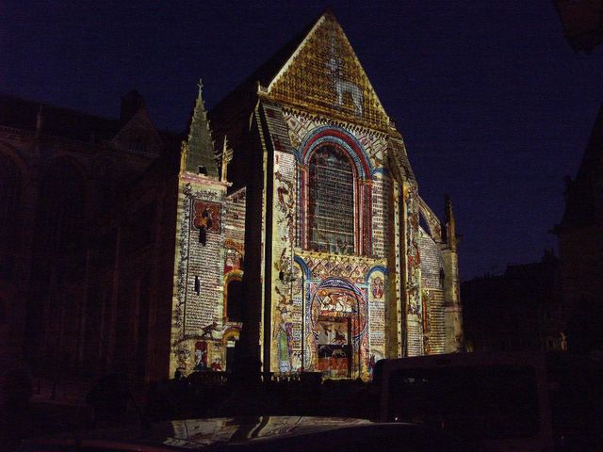

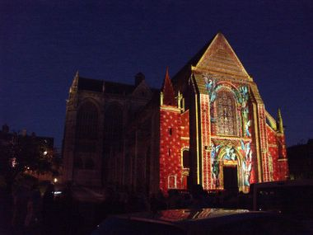

Pourquoi la façade de la cathédrale a-t-elle changé ?

Partie 1 : Accroche tunnel

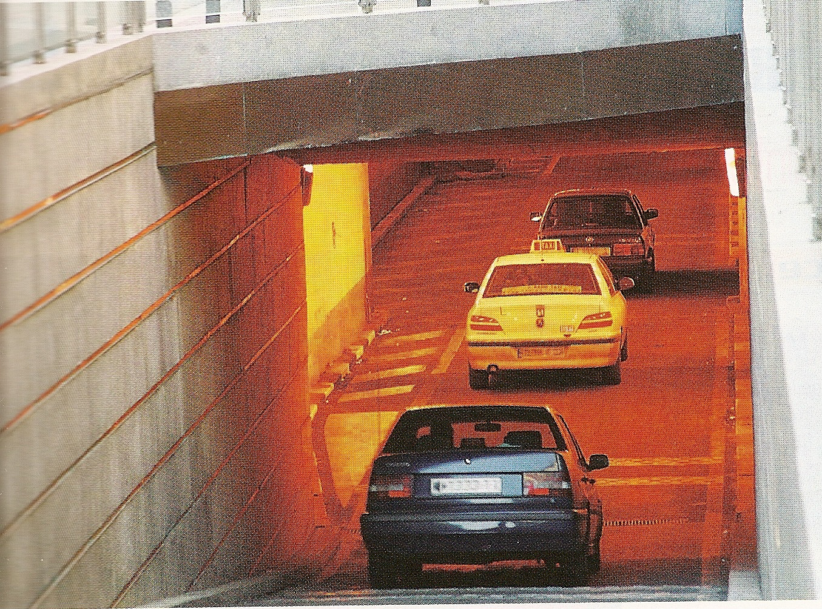
Reconnaîtra-t-on les voitures à la sortie du tunnel ?

Partie 2 : travail à faire à la maison
Complète les schémas suivants en dessinant le (ou les) rayon(s) de lumière(s) colorée(s) diffusés par l’objet arrivant à l’œil de l’observateur et indique le sens de propagation de la lumière :
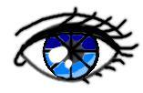




Fiche n°1 : à destination des enseignants

Date et lieu du stage : 27/03/07 et 08/06/07 - Le Mans - Laval
Noms des membres du groupe de travail : D. Grandguillot
M.N. Monselet
Y. Turlier

Niveau concerné | 4ème
Références B.O. | Partie C : Lumières colorées et couleur des objets.  La couleur perçue lorsqu’on observe un objet dépend de la lumière diffusée par cet objet, donc de la lumière qu’il reçoit et de la lumière qu’il absorbe.
Objectif(s) | Savoir interpréter la couleur apparente d’un objet.
Situation dans la progression | Après avoir décomposé la lumière blanche et utilisé les filtres colorés et juste après l’étude de la synthèse additive.
Pré-requis | - La lumière blanche est composée d’une infinité de couleurs.  - Un filtre absorbe certaines lumières colorées et en transmet d’autres.  - La superposition de lumières rouge, verte et bleue donne de la lumière blanche.  - Synthèse additive des couleurs
Conditions de mise en œuvre | Effectif : 24  Durée : 1 h 30  Lieu : Le laboratoire  Matériel à prévoir :  - Sources lumineuses  - Filtres colorés rouge et vert.  - Objets de différentes couleurs : crayons de couleurs ou fruits et légumes (fraise, citron et choux fleur).  - Une boite de carton tapissée de noir percée d’un trou pour l’observation. dans laquelle on fera la manipulation ou pièce obscure.  - Rétroprojecteur  Faire apporter des crayons de couleurs aux élèves.
Fiche n°2 : Prévision du scénario de la séquence : déroulement, contenu, travail individuel, collectif, en groupe, échange argumenté…

Etape de la démarche d’investigation | Durée | Activités des élèves | Activités du professeur
Accroche  Formulation du problème scientifique  Recherche d'hypothèses  Résolution du problème. Elaboration de protocoles expérimentaux.  Echange argumenté  Structuration des connaissances  Opérationna-lisation des connaissances | 5 min  5 min  5 min  15 min  25 min  15 min  10 min  20 min | Regarder les photographies de la cathédrale ou du tunnel. (Partie 1)  Ecriture individuelle d’une réponse.  Mise en commun par groupe. Ecrire une réponse commune au groupe et chaque rapporteur lit sa réponse.  Débat en classe entière : trouver l'explication commune à la classe.  Ecriture sur le cahier du problème posé :  « De quoi dépend la couleur d'un objet? »  Individuellement, recherche d'hypothèses.  La couleur d'un objet dépend de ...  - de la lumière qui l'éclaire.  - de la lumière qu'il absorbe.  Mise en commun par groupe.  Présentation et écriture au tableau des hypothèses. Débat. Ecriture des hypothèses à vérifier dans le cahier (celles qui donnent lieu à des expériences réalisables au laboratoire).  Par groupes de 4, proposer un protocole expérimental (le rédiger) qui nous permette de vérifier les hypothèses formulées précédemment.  Faire une liste de matériel et le schéma du dispositif.  Réaliser l'expérience, observer et interpréter les résultats. Permettent-ils de vérifier les hypothèses ? Chaque groupe prépare un transparent et nomme un rapporteur.  Mise en commun des résultats obtenus dans chaque groupe à partir du transparent.  Débat.  Bilan oral de ce que les élèves ont déduit de leurs expériences. Ecriture d'une synthèse dans le cahier construite par l'ensemble de la classe.  Exercice partie 2 à faire à la maison et apprendre le cours. | Projection au retroprojecteur du document distribué aux élèves.  Consigne : chaque élève doit écrire au moins une ligne.  Passage dans les rangs pour contrôler le travail de tous.  Donner la parole à chaque rapporteur de groupe pour qu’il lise son texte.  Veiller à l’attention de chacun.  Vérifier la notation correcte du problème.  Vérification de l'écriture individuelle de l'hypothèse.  Surveillance des travaux de groupes. Gestion de la parole.  Fournir le matériel.  Contrôler la lisibilité du schéma et la lecture facile du protocole.  Circuler dans les groupes de travail.  Mener le débat  Ecriture de la synthèse au tableau. Vérification de la notation correcte dans le cahier (orthographe et présentation).

